https://segmentfault.com/a/1190000012577387

[聊聊jvm的PermGen与Metaspace](https://segmentfault.com/a/1190000012577387)

* [jvm](https://segmentfault.com/t/jvm/blogs)

 11.2k 次阅读  ·  读完需要 10 分钟

4

序

本文主要讲述一下jvm的PermGen与Metaspace

java memory结构

分代概念

对于垃圾收集算法来说，分代回收是高级算法之一。对象按照生成时间进行分代，刚刚生成不久的年轻对象划为新生代（Young gen-eration），而存活了较长时间的对象划为老生代（Old generation）。根据具体实现方式的不同，可能还会划分更多的代。比如有的把永久代也算做一个代。

memory划分

java memory主要分heap memory 和 non-heap memory，其计算公式如下：

Max memory = [-Xmx] + [-XX:MaxPermSize] + number_of_threads * [-Xss]

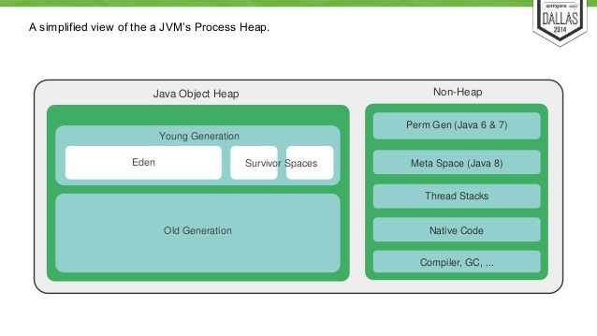

* heap结构

按分代，分young-eden,young-survivor,old  
用-Xmn,-Xms,-Xmx来指定

* non-heap结构

包括metaspace,thread stacks,compiled native code,memory allocated by native code

-XX:PermSize或-XX:MetaspceSize,-Xss或-XX:ThreadStackSize

PermGen与Metaspace

字符串常量池的变化

* 在java7的时候将字符串常量池则移到java heap

所有的被intern的String被存储在PermGen区.PermGen区使用-XX:MaxPermSize=N来设置最大大小，但是由于应用程序string.intern通常是不可预测和不可控的，因此不好设置这个大小。设置不好的话，常常会引起

**java**.lang.OutOfMemoryError: **PermGen** **space**

* java7，8的字符串常量池在堆中实现

字符串常量池被限制在整个应用的堆内存中，在运行时调用String.intern()增加字符串常量不会使永久代OOM了。

方法区的变化

* java8的时候去除PermGen，将其中的方法区移到non-heap中的Metaspace

move name and fields of the class, methods of a class with the bytecode  
of the methods, constant pool, JIT optimizations etc to metaspace

* Metaspace属于non-heap

Metaspace与PermGen之间最大的区别在于：Metaspace并不在虚拟机中，而是使用本地内存。

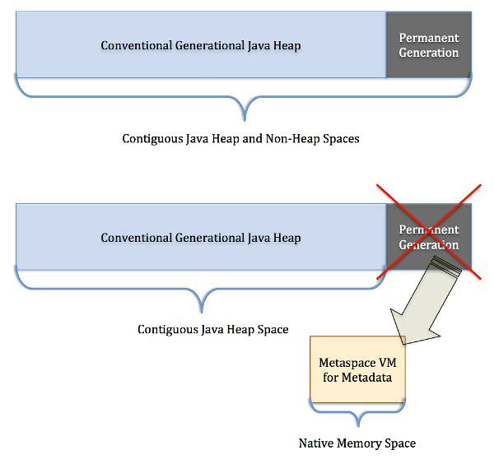

如果没有使用-XX:MaxMetaspaceSize来设置类的元数据的大小，其最大可利用空间是整个系统内存的可用空间。JVM也可以增加本地内存空间来满足类元数据信息的存储。  
但是如果没有设置最大值，则可能存在bug导致Metaspace的空间在不停的扩展，会导致机器的内存不足；进而可能出现swap内存被耗尽；最终导致进程直接被系统直接kill掉。

* OOM异常

如果类元数据的空间占用达到MaxMetaspaceSize设置的值，将会触发对象和类加载器的垃圾回收。

**java**.lang.OutOfMemoryError: **Metaspace** **space**

JVM从Metaspace在捕获一个一个内存分配失败后抛出。

Metaspace相关参数

* -XX:MetaspaceSize，初始空间大小，达到该值就会触发垃圾收集进行类型卸载，同时GC会对该值进行调整：如果释放了大量的空间，就适当降低该值；如果释放了很少的空间，那么在不超过MaxMetaspaceSize时，适当提高该值。
* -XX:MaxMetaspaceSize，最大空间，默认是没有限制的。
* -XX:MinMetaspaceFreeRatio，在GC之后，最小的Metaspace剩余空间容量的百分比，减少为分配空间所导致的垃圾收集
* -XX:MaxMetaspaceFreeRatio，在GC之后，最大的Metaspace剩余空间容量的百分比，减少为释放空间所导致的垃圾收集

小结

将常量池从PermGen剥离到heap中，将元数据从PermGen剥离到元数据区，去除PermGen的好处如下：

* 将字符串常量池从PermGen分离出来，与类元数据分开，提升类元数据的独立性
* 将元数据从PermGen剥离出来到Metaspace，可以提升对元数据的管理同时提升GC效率。

在PermGen中元数据可能会随着每一次Full GC发生而进行移动。HotSpot虚拟机的每种类型的垃圾回收器都需要特殊处理PermGen中的元数据，分离出来以后可以简化Full GC以及对以后的并发隔离类元数据等方面进行优化。

* 为后续将HotSpot与JRockit合二为一做准备。

PermGen是HotSpot的实现特有的，JRockit并没有PermGen一说

doc

* [Java8内存模型—永久代(PermGen)和元空间(Metaspace)](https://www.cnblogs.com/paddix/p/5309550.html)
* [JVM内存调优相关的一些笔记（杂）](http://zhanjindong.com/2016/03/02/jvm-memory-tunning-notes)
* [Java PermGen 去哪里了](https://mp.weixin.qq.com/s/ei62eGzDrxKw4fDmlpD_lg)
* [一个Tomcat配置参数引发的血案](https://mp.weixin.qq.com/s/3IuTcDCTB3yIovp6o_vuKA)
* [Java6,7,8中的String.intern() – 字符串常量池](http://www.javaranger.com/archives/1852)
* [升级Java8可能会踩到的坑](https://mp.weixin.qq.com/s/Dld58f7Jg5aak1a4G8UuJw)